Урок ««Приспособления организмов к среде обитания ».
- Фамилия,имя,отчество автора : группа учителей МАОУ «Гимназия 1»

- Место работы Муниципальное автономное общеобразовательное
учреждение «Гимназия №1» города Минусинска Красноярского края
Предмет биология Класс 5 ,

- Тема «Приспособления организмов к среде обитания ».

- Место урока в теме и в программе по предмету: данный урок четвертый в тематическом блоке «Организмы и среда обитания» (всего на тему определено 5 уроков). Предыдущая тема «Особенности сред обитания организмов», на данном уроке раскрывается сущность терминов «среда обитания», выявляются существенные признаки среды обитания. На уроке «Приспособления организмов к среде обитания» устанавливается взаимосвязь между появлением приспособлениями у организмов и средой обитания.

- Ключевая идея урока в формате проблемного вопроса: Как влияют факторы среда обитания на живые организмы?

- Методическая цель:
к концу урока каждый ученик будет знать:
- понятие «фактор среды»;
к концу урока каждый ученик будет уметь:
- устанавливать взаимосвязь между распространением организмов в разных средах обитания и приспособлений к ним;
- объяснять появление приспособлений к среде обитания;
- сравнивать внешний вид организмов на натуральных объектах, по описанию.

Метапредметные:
- Регулятивные УУД: самостоятельно обнаруживать и формулировать учебную проблему, определять цель учебной деятельности.
- Познавательные УУД: анализировать, сравнивать, классифицировать и обобщать факты и явления; строить логическое рассуждение, включающее установление причинно-следственных связей; преобразовывать информацию из одного вида в другой (текст в схему).
- Коммуникативные УУД: уметь работать индивидуально и в группе; организовывать учебное сотрудничество (определять общие цели и уметь договариваться друг с другом).
Личностные: осознание единства и целостности окружающего мира; формирование коммуникативной компетентности в общении с одноклассниками в процессе учебно-исследовательской деятельности, формирование экологического мышления и культуры.

- Инструменты и критерии/показатели/индикаторы оценки достижения запанированных результатов самостоятельная работа в тестовой форме (Приложение 1)

- Организационно-педагогические условия проведения урока.
Необходимым условием проведения урока является умение обучающихся работать с «фишбоуном».

Деятельность учителя | Задание | Инструмент |  | Виды деятельности учащихся |  | Форма организации | Формируемые умения
ЭТАП ПРОБЛЕМАТИЗАЦИИ
Учитель создаёт проблемную ситуацию | «Найди лишнее»  На доске 4 группы животных, необходимо выбрать лишнее животное. |  | Фотографии |  | Выбирают лишнее животное | фронтальная | Умения  - Вспомнить и применить соответствующие естественнонаучные знания  - Различать вопросы, которые возможно естественнонаучно исследовать;
ЭТАП ЦЕЛЕПОЛОГАНИЯ
Организует деятельность учащихся, помогает им сформулировать цель занятия. | Объяснить причину выбора:  - По какому признаку разделены животные на группы?  - Какие места обитания занимают живые организмов и в частности животные в природе?  - Каковы основные особенности каждой среды обитания и их привлекательность для животных?  - Что влияет на расселение животных в разных средах обитания?  - Как влияет среда обитания на живые организмы? |  | Фотографии животных |  | анализирую фотографии | Фронтальная | - Различать вопросы, которые возможно естественнонаучно исследовать;  - Предложить способ научного исследования данного вопроса.
Этап – решения проблемы
Организует деятельность учащихся, помогает им распределиться по группам | Для выявления приспособлений к среде обитания – организована работа в группах:  - каждая группа работает со своей средой обитания;  - каждому ученику выдается 4 «фишбоуна».  - группе выдается один «фишбоун» с определенной средой обитания;  группе выдается маршрутный лист по работе с «фишбоуном»; |  | Фишбоун |  | Заполняют «фишбоун» | Групповая | - Преобразовать одну форму представления данных в другую;  - Анализировать, интерпретировать данные и делать соответствующие выводы;
Этап – презентация результатов
Организует деятельность учащихся | Презентовать результаты своей работы |  | Заполненный фишбоун |  | Презентуют результаты своей работы | групповая | - Оценивать научные аргументы и доказательства из различных источников  - Анализировать, интерпретировать данные и делать соответствующие выводы;
Этап проверки знаний
Организует деятельность учащихся | Подготовка к тестированию |  | тест |  | Выполняют тест | индивидуальная

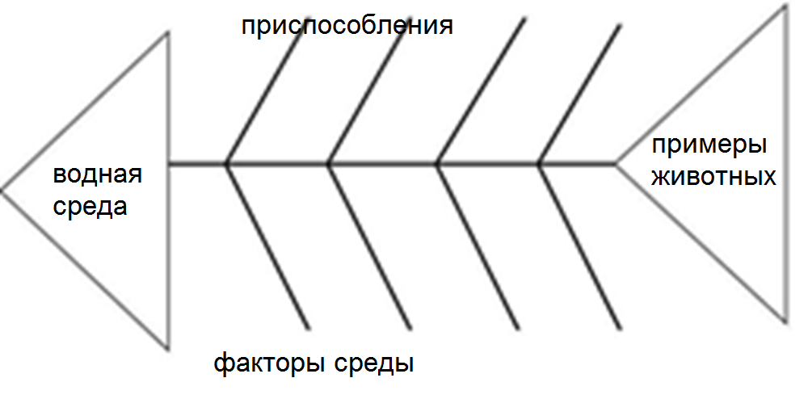
Приложение 1

Задание | Критерий | Количество
Определите среду обитания организма, описание которого здесь представлено. Описание организма:  Животное небольших размеров с короткой чёрной шерстью, которая заглаживается одинаково хорошо и вперёд и назад; слепое, но с хорошим обонянием (различение запахов), передние конечности роющего типа | Правильно определена среда обитания | 2 балла
Выберите правильное утверждение:  - У крота плоские передние лапы с большими когтями, так как он живет в почве.  - Большинство насекомых занимает водную среду обитания.  - Дельфин и акула имеют внешнее сходство, потому что населяют одну и ту же среду обитания.  - Ноги животных в водной среде приспособлены к бегу, прыжкам.  - Чтобы легче было передвигаться в толще воды, большинство рыб имеют легкие. | правильные варианты и не выбраны неправильные | 5 баллов

Количество баллов | 0 – 2 балла | 3 – 4 балла | 5 – 6 баллов | 7 баллов
Оценка | 2 | 3 | 4 | 5

Маршрутный лист «Водная среда обитания»

Факторы среды.
Освещенность убывает с глубиной. Скорость течения. Дефицит кислорода. Степень солености возрастает от пресных вод к морским и океаническим. Перепады давления. Обтекаемая форма тела, плавучесть, слизистые покровы, развитие воздухоносных полостей.

1.Прочитайте внимательно текст на странице 19,выявите какие приспособления есть у животных .При затруднении обратите внимание на опорные слова .
2.Изучите все иллюстрации и выясните, обитатели какой среды вам даны и какие приспособления есть у животных для обитания в этой среде.
( при затруднении - обратите внимание на опорные слова )

Опорные слова - форма тела, органы дыхания, конечности,

